|  |
| --- |
| 滴滴小店 |
| ------范围和前景文档 |
| 组员：桑春铨 沈国肖 沈心友 沈玙帆 石玉龙 孙大洋 |

2016-9-25

目录

1.前期准备 2

2.业务需求 2

①应用背景 2

②业务机遇 3

③业务目标与成功标准 3

④业务风险 3

3.项目前景 3

①前景概述 3

②主要特性 4

③假设与依赖 4

4.项目范围 4

① 第一版范围 4

②后续版本范围 5

5.项目环境 5

（1）操作环境 5

（2）涉众 5

（3）项目属性 6

附件：问卷调查 7

购物软件使用情况调查 7

# 1.前期准备

**准备**

1.通过小组会议，确定各自的任务与最终的功能。

2.最终确定用户调查表。

3.将涉众主要定为在校学生。

4通过讨论确定了第一次的目标信息与文档。

5.确定调研的时间与调研范围。

6.确定调研方式为问卷调研与利用及时聊天工具（qq、微信）大规模指定范围发放电子问卷。

7.为了确保可行性，我们决定进行面谈。面谈对象主要为在校大学生。

**面谈**

第一次面谈：

我们了解到大学生关注的是商品的运达时间是否准时、运送的费用是否合理、商品质量和价格能否让他们成为回头客，很多同学希望我们能区别于像百度外卖、美团外卖那样实际商品与展示的商品差距太大，价格普遍偏高的特点。

# 2.业务需求

## ①应用背景

近几年来，伴随着互联网的高速发展以及手机应用的普及化和智能化，移动应用也越来越受到大家的欢迎，慢慢地，大家越来越习惯了网络消费，网上也出现了各种各样实用的软件，人们渐渐的不用出门也能买到自己所需要的商品了，但是淘宝、京东上购买的物品往往需要一天或者数天才能够运送到您的手里，饿了吗、美团虽然能够让人们足不出户就能够吃上一顿饱餐，但在最近几个月食品安全危机的背景下，又有多少人还会相信一顿光鲜亮丽的饭的背后的质量呢？因此，为了满足一部分顾客的需求，既可以在较短的时间内买到自己所需的新鲜食材和生活物品，又可以节约自己的出行时间，一款范围性服务的app迫在眉睫。

## ②业务机遇

客户可以通过登陆滴滴小店提出自己所需要的订单并提出自己所期望的送达时间，并确定商家的店铺，商家在线响应订单，是拒绝还是接单，如果商家拒绝了订单的话，那么接着根据客户所在的位置由近及远的依次推送订单，直到一定的距离。通过滴滴小店，可以实现网上购物的高效率、实时性、安全性、科学性、现代化以及智能化。

## ③业务目标与成功标准

滴滴小店方便商家对于商品的种类、价格以及配送的管理，用户可以实时查看订单的进度以及配送的情况。

在第一个版本之后，在100个并发下，订单的请求响应在2s以内。

## ④业务风险

使用该软件订单的用户数量太少，减少了对系统开发和变更商家经营的投资回报，有恶意订单。

# 3.项目前景

## ①前景概述

开发一套基于APP的新型电商系统，消费者可以在APP上登陆，根据地理位置信息浏览特定商品信息，消费者将选中的商品下单，生成待抢单的订单数据，并且由远及近的推送给商家。订单被接受后，消费者端显示接单店主名称和联系方式；若没人抢单，消费者等待一段时间后可取消订单或者视情况提高配送费。因为是基于消费者与商家的地址位置信息来发送订单，所以可以更快速有效地解决用户的购买需求。

## ②主要特性

FE-1：商家录入、编辑、维护商品信息。

FE-2：权限设置，根据不同的操作员设置不同的权限。

FE-3：商家、系统向用户发放优惠券。

FE-4：用户注册、登陆、个人信息管理。

FE-5：用户上传地址、浏览商品信息、下单、发出推送。

FE-6：商家抢单、接单、送单。

## ③假设与依赖

AS-1: 5年内该新型电商系统能被广泛应用。

AS-2：系统维护期间应保证系统能正常工作。

AS-3：电商系统可以通过互联网连接完成交易。

AS-4：系统管理员必须经过一定的法律及技能培训，防止出现管理员对用户信息盗用，非法修改等操作。

AS-5：如果用户订单已被取消，则不能修改或取消订单。

AS-6：如果用户忘记登录密码，需通过密保问题或邮箱才能找回密码。

AS-7：实时上传用户地址信息。

# 4.项目范围

## 第一版范围

第一版本初步的实现各个功能，设置权限，根据不同的需求设置不同的权限。商家管理员通过后台发布商品的信息，客户通过前台查看并且提出订单.

## ②后续版本范围

|  |  |  |  |
| --- | --- | --- | --- |
| **特性** | **版本1** | **版本2** | **版本3** |
| FE-1 | 录入、编辑商品信息实现 | 维护商品信息实现 |  |
| FE-2 | 实现管理员权限 | 实现用户权限 |  |
| FE-3 | 实现系统发放优惠券 | 实现商家发放优惠券 |  |
| FE-4 | 完全实现 |  |  |
| FE-5 | 用户上传地址、浏览商品信息实现 | 实现系统发出推送，下单 |  |
| FE-6 | 不实现 | 完全实现 |  |

# 5.项目环境

## （1）操作环境

这个系统主要提供给两类用户使用，一类是商家，一类是普通用户，系统分为前台和后台。

① 商家：商家可以接受订单或者拒绝订单,订单信息包括购买的物品、价格、数量等等，通过商家页面还可以上架物品，设置物品价格等，查看用户信息，用户订单情况。

② 普通用户：系统是基于移动设备例如手机、平板的终端软件，顾客可以查看商店的物品种类、价格、数量，并且下单后可以查看订单的状态

## （2）涉众

|  |  |
| --- | --- |
| 涉众 | 特点 |
| 商家 | 便于商家进行管理订单，以及物品的删除和添加，希望通过它能够吸引顾客，同时减少人力成本，获得更高的效率 |
| 普通用户 | 通过系统来注册用户，方便订单，节约时间 |

## （3）项目属性

|  |  |  |  |
| --- | --- | --- | --- |
| 属性 | 驱动因素 | 约束因素 | 可调整因素 |
| 特性 |  | 各个版本的功能必须完全可操作 | 在最终版本进行调整 |
| 质量 |  | 用户满意度必须达到80%；必须通过安全机制检查，客户端支持Android4.0以上系统，服务器支持Windows和Linux | 在后续版本完善功能并且提高用户满意度 |
| 成本 | 项目经理 | 控制开发费用 | 允许费用超过的最大额度不超过总经费的%15； |
| 进度 | 项目经理 | 保证开发时间 | 开发时间最长不超过规定时间5天 |
| 人员 | 团队规模包括一个项目经理，4名开发人员和1名测试人员 | 人员数目严格控制 | 若计划有变，可以适当增加工作人员 |

# 附件：问卷调查

## 购物软件使用情况调查

**Q1:您有用过类似美团等的软件吗**



|  |  |
| --- | --- |
| 答案选项 | 回复情况 |
| 用过 | 57 |
| 没用过 | 5 |

受访人数62

**Q2:您对当前外卖类软件的送货速度满意吗**

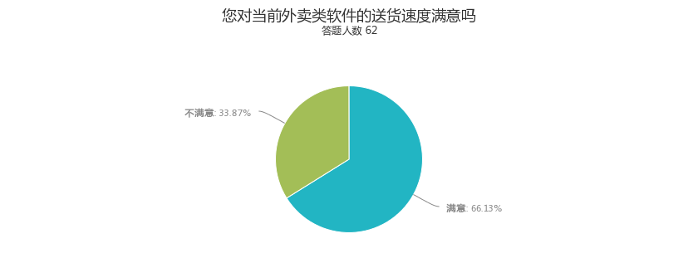

|  |  |
| --- | --- |
| 答案选项 | 回复情况 |
| 满意 | 41 |
| 不满意 | 21 |

受访人数62

**Q3:您觉得当前外卖类的软件提供的餐饮安全卫生吗？**

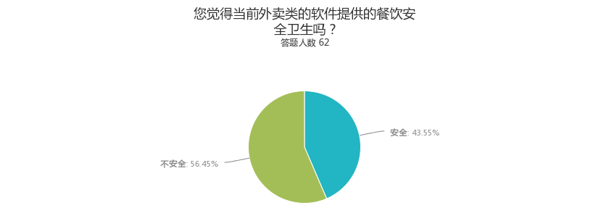

|  |  |
| --- | --- |
| 答案选项 | 回复情况 |
| 安全 | 27 |
| 不安全 | 35 |

受访人数62

**Q4:您觉得在外或在家中，想要购买零食、生活用品时方便吗？**

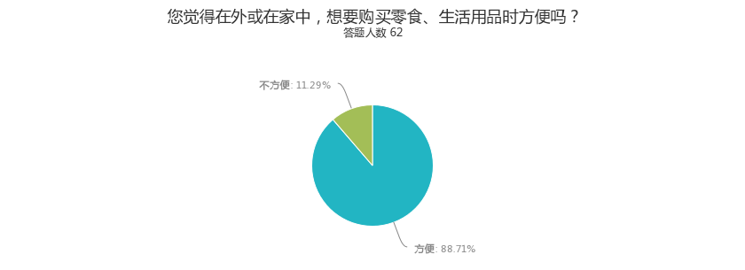

|  |  |
| --- | --- |
| 答案选项 | 回复情况 |
| 方便 | 55 |
| 不方便 | 7 |

受访人数62

**Q5:有用过类似的比如送零食、生活用品即刻到家的软件或功能吗？**

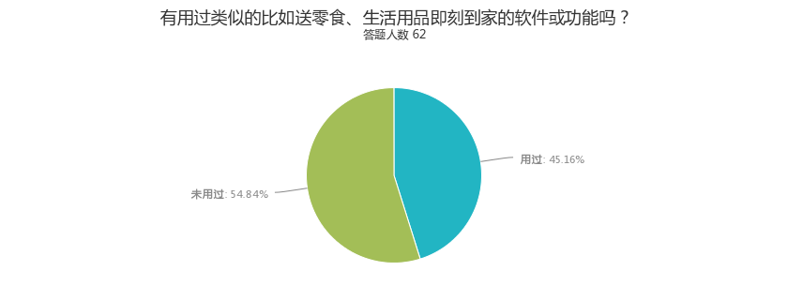

|  |  |
| --- | --- |
| 答案选项 | 回复情况 |
| 用过 | 28 |
| 未用过 | 34 |

受访人数62

**Q6:如果有一款可以随时下单（无论你在哪，在家或在户外），又可即刻送到您身边的软件，您会使用吗？**

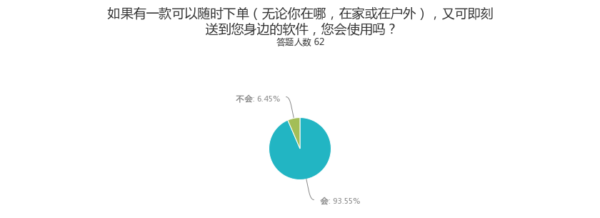

|  |  |
| --- | --- |
| 答案选项 | 回复情况 |
| 会 | 58 |
| 不会 | 4 |

受访人数62